PRESSINBJUDAN
2017-10-19

Ljus invigning av tunnel i Rannebergen
FN-dagen den 24 oktober kommer att uppmärksammas med en invigning av den nyutsmyckade gångtunneln som förbinder Vättleskolan och Rannebergsskolan. Till invigningen har elever på de båda skolorna tillverkat lyktor som kommer att tändas och lysa upp i höstmörkret.
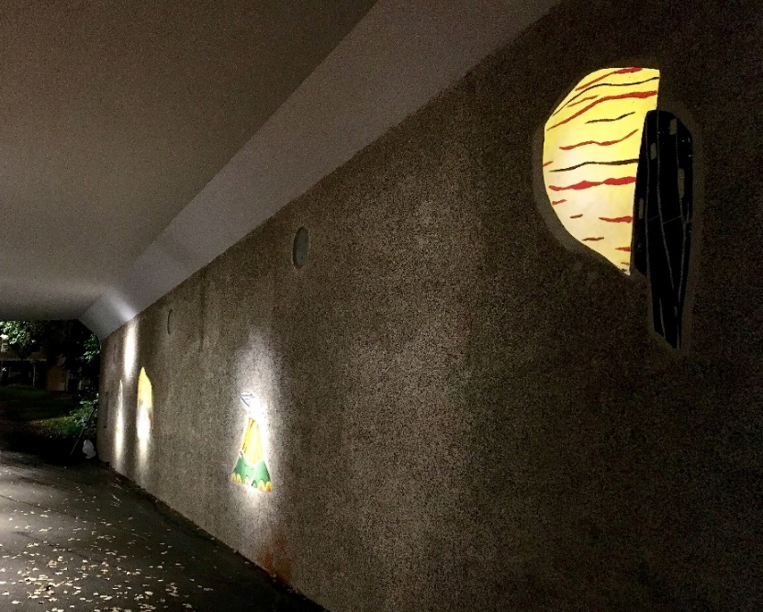
Gångtunneln vid Fjällviolen, som förbinder busshållplatsen och Vättleskolan med bostadsområdet, har med konst och ljus omvandlats av konstnären Marie Dahlstrand till en ljusare och tryggare plats. Den konstnärliga gestaltningen består av handgjorda konstverk i keramik, som kvällstid kompletteras med belysning i olika mönster och kulörer.

Gestaltningen av tunneln är en del av projektet Ljuskonst inom Trygg, vacker stad, som i ett par års tid arbetat med ljus och konst för att skapa tryggare tunnlar på olika platser i Göteborg.
Invigningstalare är Cecilia Dalman Eek, ordförande, Trygg, vacker stad, Yvonne Palm, vice ordförande, SDN Angered och Cecilia Borgström-Fälth, enhetschef, Göteborg Konst.
Dag och tid: tisdagen den 24 oktober, kl. 18.30.
Plats: Fjällviolen, gångtunnenl mellan Vättleskolan och bostadsområdet

Varmt välkommen!

Program, cirkatider:
18.30: Lyktorna tänds
18.40: Cecilia Dalman Eek, ordförande, Trygg, vacker stad
18.45: Cecilia Borgström-Fälth, enhetschef, Göteborg Konst, Marie Dahlstrand, konstnär
18.50: Yvonne Palm, vice ordförande SDN Angered
18.55: Samtal med elever från skolorna
19.00: Vernissage

Kontakt Trygg, vacker stad:

Lars Ocklund, planeringsledare, trafikkontoret,

tel: 031-368 24 11, e-post: lars.ocklund@trafikkontoret.goteborg.se

Kontakt Göteborg Konst:
Cecilia Borgström-Fälth, enhetschef, Göteborg Konst, kulturförvaltningen,
tel: 031-368 32 66, e-post: cecilia.borgstrom-falth@kultur.goteborg.se

Trygg, vacker stad är en samverkansorganisation där park- och naturförvaltningen, trafikkontoret och stadsbyggnadskontoret samarbetar i gemensamma projekt. Andra förvaltningar, kommunala bolag, enskilda organisationer och privata aktörer deltar i samarbetet för att få en trivsammare stadsmiljö och öka tryggheten i staden.
http://goteborg.se/tryggvackerstad

